Задание для учащихся 3 года обучения
на период с 25.12.2020 года по 9 января 2021 года
- Необходимо прочитать и изучить информацию о моделях F-2B и соревнованиях по данным моделям. Пилотажные модели и правильное выполнение фигур пилотажа. Знание выполнения фигур пилотажа вам пригодятся при полётах на моделях «Воздушного боя», а также на моделях копиях и полукопиях.
- Нужно посмотреть видео по выполнению фигур, которое прилагается к данному заданию.
КЛАСС F-2B – ПИЛОТАЖНЫЕ МОДЕЛИ.
1. Определение пилотажной модели:
Пилотажной моделью называется модель, у которой управление осуществляется механически, через кордовые нити, у которой несущие поверхности во время полета должны оставаться неподвижными, за исключением пропеллера и специальных поверхностей управления – рулей.
2. Характеристики кордовых пилотажных моделей
Максимальный полетный вес…………………………………………...3,5 кг.
Максимальный размах крыла…………………………………………….2 м.
Максимальная длина модели…………………………………..................2 м.
Максимальный рабочий объем поршневого двигателя(ей)………........15 см³.
Максимальное напряжение источников питания электромотора(ов)....42 вольта.
Максимальна статическая тяга газотурбинного двигателя(ей)………..10 ньютон.
Наличие глушителей для всех поршневых двигателей обязательно. Модель должна стартовать с земли.
а) Запрещено беспроводное дистанционное (радио, оптическое и любое другое) управление любыми функциями или системами модели;
b) Исключение составляет дистанционное выключение двигателя;
с) Управление уборкой и выпуском шасси и (или) закрылков при взлете и посадке, включением стартера двигателя (лей) или выключением двигателя при посадке могут управляться электромагнитными сигналами, передаваемыми по кордам модели, или могут быть полностью автоматическими. Частота управляющих электромагнитных сигналов передаваемых по кордам не должна превышать 30 килогерц;
d) Для поршневых двигателей (включая ротационные типа «Ванкель»), никакое внешнее управление дросселем или шагом пропеллера не разрешается, за исключением выключения двигателя при посадке. Управление рулевыми поверхностями модели должно осуществляться только движением кордовых нитей с приводом от рукоятки управления. Разрешены механические автоматические устройства, изменяющие подачу топлива, в зависимости от положения модели в полете (например: специальные топливные баки или настроенные выхлопные системы позволяющие изменять обороты двигателя (лей) в зависимости от их нагрузки в полете);
е) Для силовых установок, кроме поршневых двигателей, разрешено использование автоматических, действующих независимо от пилота систем изменения мощности двигателей.
3. Длина кордовых нитей.
Длина кордовых нитей должна быть не менее 15, но не более 21,5 метров. Она измеряется от рукоятки управления до оси модели, при многомоторной установке до оси симметрии модели.
d) Если между испытаниями и официальным полетом кордовые нити по какой-либо причине отсоединялись от модели, необходимо провести
повторное испытание.
4. Испытание кордовых нитей (проводится перед каждой попыткой зачетного полета)
.а) Длина и прочность кордовых нитей проверяется перед каждым официальным полетом модели;
b) Длина и прочность кордовых нитей испытываются не менее чем за 15 минут и не более чем за 30 минут до официального полета. Прочность испытывается при присоединенных к модели кордовых нитях прилагаемым к ручке управления растягивающим усилием, равным 10-кратному весу модели без топлива. Нагрузка должна быть равномерно распределена на обе кордовые нити;с) Модель должна иметь конструкцию, доступную для проведения данного испытания перед полетом;
e) Во время полёта, участник обязательно должен иметь на запястье руки страховочную петлю, связанную с ручкой управления. Страховочная петля, как показано на рисунке, должна охватывать запястье участника и при выпущенной из руки ручке управления, надежно затягиваться на запястье участника. Место крепления страховочной петли к ручке управления может выбирать сам участник.

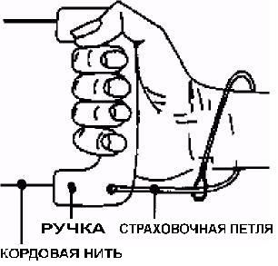
5. Отмена полетов по условиям погоды.
a) Полеты должны быть приостановлены, если скорость ветра превышает безопасную для проведения полетов. В этом случае, главный судья принимает решение о приостановке полетов, до уменьшения силы ветра до безопасного предела.
b) Если гроза началась во время полета модели кого-либо из участников соревнований, то ему должен быть предоставлен «перелет».
При возникновении угрозы начала грозы, главный судья обязан согласовать время задержки соревнований, и в кратчайший срок, информировать об этом, всех участников и официальных лиц.
6. Проверка уровня шума модели.
a) Уровень шума любой модели участвующей в соревнованиях должен быть официально измерен, если поступил запрос от любого члена судейской коллегии. Такие запросы делаются, если, по мнению кого-либо из судей шум от модели во время официального полета превышает допустимый. Все такие запросы делаются на имя главного судьи соревнований;
b) Если официальный тест измерения шума требуется, главный судья должен его произвести. При этом все оценочные ведомости модели, уровень шума которой будет измеряться, передаются главному судье. Главный судья должен произвести замер уровня шума, или сам лично, или присутствовать при этом;
c) Уровень шума модели замеряется при работающем на полных оборотах двигателе. Модель должна при этом находиться на земле, и ее продольная ось должна располагаться под прямым углом к микрофону. Микрофон располагается на расстоянии 3 метров от двигателя модели, в 0,3 метра от поверхности земли со стороны крыла, обращенного наружу полетного круга. Если поверхность земли покрыта травой, то высота травы не должна превышать 2,5 см.
Поблизости не должно быть, каких, либо массивных предметов, которые могут отражать звук, создавая эхо. При всех, этих условиях уровень шума от модели не должен превышать 98 dB(A), при замере над твердой поверхностью, и 94 dB(A), при замере над травой;
d) Официальный замер уровня шума должен быть произведен сразу после полета модели, в течение которого, поступил запрос. При этом, кроме дозаправки, на модели после полета никаких изменений делать нельзя;
e) Если модель не проходит тест на шумность, о чем сразу сообщается участнику, то модель отстраняется главным судьей, для приведения уровня шума в норму, до следующего тура. После полета в следующем туре модель снова проверяется по процедуре пункта 10.6.с.;
f) Если модель при повторном замере соответствует нормам по уровню шума, то полет, после которого производился первичный замер, засчитывается участнику;
g) Если модель повторно не проходит тест на шумность, то главный судья отстраняет модель от дальнейших соревнований и участнику записываются в ведомость соревнований нулевые оценки;
h) Любой участник соревнований, при желании может попросить главного судью проверить свою модель на уровень шума. Проверка должна быть проведена, когда удобно.
7. Официальные полеты.
Когда участник совершает полет, за который ему выставляется оценка, то этот полет является официальным.
Полет начинается началом взлёта модели, и совершается с целью выполнения комплекса фигур высшего пилотажа.
а) Любой официальный полет завершается оценкой, выставленной за него участнику в ведомости, за исключением случаев соответствующих пункту 7.h.
b) Соревнования делятся на туры. Каждый тур заканчивается, когда все участники совершили по одному официальному полету, или сделали по две попытки; г) Все туры, незавершенные в течение одного дня, должны быть продолжены на следующий день с сохранением критериев оценок и судейской бригады предыдущего дня;
d) Каждый участник соревнований имеет право на две попытки в каждом туре. Вторая попытка предоставляется если;
i) Участник не вышел на старт в течение 2 минут с момента его официального вызова;
ii) Модель участника не поднялась в воздух по истечении 3 минут из 7 минут, предоставленных ему для официального полета;
iii) Если сам участник, не выходя на старт, просит предоставить ему вторую попытку;
во всех, этих случаях судьи делают отметку в документации о предоставлении второй попытки;
e) После предоставления второй попытки участник решает, будет ли он выполнять вторую попытку немедленно, не покидая кордодрома, или отложить ее. Решение должно быть принято немедленно и категорично;
f) Если участник принял решение отложить вторую попытку, то она должна быть предоставлена ему через 30 минут после первой. В этом случае 30-минутный промежуток между попытками сохраняется даже, если первая попытка участника была в конце тура;
g) Если, при совершении второй попытки происходит одно из следующих событий;
i) Участник не вышел на старт в течение 2 минут с момента его официального вызова;
ii) или модель участника не поднялась в воздух по истечении 3 минут из 7 минут предоставленных ему для официального полета;
iii) или сам участник отказывается от попытки;
iv) или конструкция модели не позволяет испытаний на прочность системы управления и кордовых нитей перед полетом;
в этих случаях участнику за тур выставляется нулевая оценка;
h). Участнику соревнований предоставляется «перелет», если происходит одно из следующих событий;
i) во время полета произошла гроза, или ветер был выше установленной нормы;
ii) или из, за неровностей кордодрома не по вине участника был сломан или расщеплен пропеллер, или остановился двигатель, и полет не может быть продолжен, или модель при этом стала представлять опасность для окружающих;
iii) или в течение официального полета возникла какая, либо помеха для пилотирования, препятствующая выполнению пилотажного комплекса. Такой помехой может быть выбежавший в полетный круг по недосмотру ребенок или попавшее в полетный круг животное;
В этих случаях полет не считается попыткой, и в случае, если это была вторая попытка, не выставляются нулевые оценки. Судьи выставляют за полет оценки, и главный судья должен предложить участнику выбор: либо эти оценки принимаются как официальные, либо участник берет «перелет». При этом участнику не сообщаются оценки, полученные за прошедший полет. Если участник выбрал «перелет», то за него будут выставлены новые оценки, а оценки за предыдущий полет аннулированы без сообщения их участнику. Эти оценки и станут результатом тура. «Перелет» должен быть предоставлен участнику в возможно кратчайшее время после полета, в котором произошел инцидент, и в течение тура.
8. Количество туров.
Соревнования на местах могут проводиться в один тур, в два тура или в три тура. При этом каждый участник должен совершить в каждом из туров по одному официальному полету. При исключительных обстоятельствах, судейская коллегия может уменьшить количество туров.
Продолжительность соревнований не должна превышать четырех дней.
На соревнованиях организаторы должны провести, также финал для 15 лучших участников. Если у двух и более участников оценки соответствуют 15 месту, они в финал включаются все.
Финал проводится сразу после окончания предварительных туров. Он должен состоять из трех туров, в которых каждый финалист должен совершить по одному официальному полету.
Если количество юниоров на соревнованиях достаточно, организаторы соревнований должны провести финал среди трех юниоров получивших лучшие оценки.
Если юниор по результатам предварительных туров занимает не ниже 15 места в общих соревнованиях, то его полеты в общем финале, засчитываются в финал, проводимый среди юниоров.
Для каждого тура финала жеребьевка среди участников проводится отдельно. На соревнованиях участники из одной команды не должны выполнять полеты подряд, друг за другом. Между ними должен совершать полет участник из другой команды. Для удовлетворения этого требования участник, по жеребьевке следующий за ними включается в график полетов между ними.
9. Количество помощников.
Каждый участник имеет право иметь трех помощников в каждом полете. На Чемпионатах мира и Континентов помощниками могут быть, руководитель команды, другой член команды или официально зарегистрированный, другой помощник.
10. Оценки за полет.
Каждый судья должен выставить оценки каждому зарегистрированному участнику в течение каждого официального полета за каждую фигуру, выполненную в правильной последовательности комплекса. Судьи должны оценивать только первую попытку выполнения каждой фигуры. Оценка производится от 1 до 10 баллов с возможной дискретностью в 0,1 балла. Затем оценка умножается на коэффициент сложности каждой фигуры. В описании фигур, первым указано "Начало фигуры", с него судьи должны начать наблюдение с целью выставления оценки за фигуру, и не отвлекаясь наблюдать фигуру до ее окончания.
Примечание: описания фигур также включают процедуру входа в фигуру и процедуру выхода из фигуры, они являются рекомендациями для участников и оценке судьями не подлежат, даже если выполнены не в соответствии с рекомендациями.
Оценку 0 (ноль) судьи должны ставить:
- участник пропускает фигуру без попытки ее выполнения.
- участник начал выполнение фигуры, но не завершил ее.
- участник не соблюдает количество повторяющихся в комплексе фигур.
- выполняет их меньше или больше.
- участник нарушает последовательность фигур комплекса.
- участник начинает выполнение фигуры ранее, чем через 1½ круга после предыдущей фигуры.
- фигура выполнена после истечения 7-минутного полетного времени.
При пропуске фигуры, последующие за ней фигуры оцениваются, если не нарушена их последовательность.
После выполнения двух перекрещивающихся восьмерок и до посадки участник может выполнять любые другие фигуры, но они не наблюдаются и не оцениваются судьями.
Оценка 0 (ноль) ставится за посадку модели, если посадка или полная остановка при посадке произошла после истечения 7 минут отведенных на выполнение пилотажного комплекса.
Оценка 0 (ноль), также ставится за посадку если:
- модель разбилась;
- или модель приземлилась на брюхо;
- или модель приземлилась на спину;
- или, если модель оснащена убирающимся шасси, и шасси, или полностью не раскрылось, или сложилось при посадке, или сломалось;
-модель перевернулась при посадке;
Примечание: Если, по мнению судей, модель перевернулась при приземлении из - за явной неровности поля кордодрома, или из - за порыва ветра, и без влияния этой помехи приземление было бы нормальным, то оценки должны быть выставлены, как за нормальную посадку.
Если модель терпит аварию во время выполнения комплекса, то судьи должны выставить оценки за все завершенные фигуры, за исключением фигуры, во время выполнения которой произошла авария. За эту фигуру выставляется 0 (ноль).
В сотрудничестве с организаторами соревнований, главный судья должен гарантировать, что все оценки выставленные участнику должны быть аннулированы, и должен быть выставлен 0 (ноль), если происходит одно из следующих событий:
- модель вторично не проходит тест на уровень шума;
- после взлета, и до остановки при посадке, любая деталь(и) модели;
- отделяет(ются) от нее в течение официального полета.
Это не относится к частям модели, отделившимся при ударе модели об землю, или ее опрокидывании при посадке.
11. Судейство соревнований.
Судьи, оценивающие пилотаж должны внимательно наблюдать каждую из попыток официального полета и выставлять оценки за каждую фигуру, сразу после ее завершения. Судьи во время официального полета при желании могут изменять свое местоположение, но на расстояние не более 1/8 круга, по отношению к первоначальному, на момент начала полета. Перемещаться они могут только во время 1½ кругов, пролетаемых моделью между выполнением фигур пилотажа, по полному окончанию предыдущей фигуры, и ни в коем случае, во время выполнения фигуры.
В соревнованиях, проводимых в три тура, для оценки полетов должно быть назначено не менее трех судей. На соревнованиях Всероссийского статуса назначается не менее пяти судей.
На соревнованиях Зонального, Регионального и Муниципального уровня допускается участие 3-х судей-оценщиков:
- начальник старта - 1 чел;
- секретарь старта - 1 чел;
- судья-оценщик (жури) - 3 чел;
- судья на промере - 1 чел.
итого: 6 чел.(6 чел.).
2) Бригада судей - оценщиков старта F2В формируется согласно положению о судейской коллегии класса F2В.
В соревнованиях, проводимых в два круга одновременно, для оценки полетов должно быть назначено не менее трех судей в каждом круге.
Для каждой судейской бригады должен быть избран старший судья (Начальник старта).
Судейские бригады должны иметь постоянный состав в течение всех соревнований, за исключением финала. На финал может быть сформирована другая, постоянная на весь финал бригада судей. На соревнованиях, бригада судей для финала формируется во время проведения предварительных туров.
На соревнованиях в начале каждого дня соревнований, или перед началом каждого тура для судей должен быть проведен пристрелочный полет, выполняемый квалифицированным спортсменом.
После пристрелочного полета должно быть проведено совещание судей, без присутствия кого-либо из участников соревнований, или руководителей команд, для установления единого критерия оценок. На совещании должны присутствовать все судьи, без исключения, и им должно быть предоставлено для совещания достаточное время. На других соревнованиях проведение пристрелочных полетов не обязательно, но рекомендовано.
На соревнованиях любого ранга, каждый судья не должен оценивать более 50 полетов в день, и не должен работать более 10 часов в день. В это время должен быть включен и пристрелочный полет, но не включены перерывы;
12. Определение занятых мест.
a) Оценки за выполнение каждой фигуры умножаются на коэффициент сложности данной фигуры. Общая оценка за комплекс является суммой оценок за каждую из фигур.
На международных соревнованиях, оценки за полет всех судей суммируются, а затем делятся на количество судей.
На Чемпионатах России, Кубках России, Всероссийских, региональных, муниципальных соревнованиях, подсчет результатов производится:
- при 5 судьях - крайний нижний и крайний верхний результаты отбрасываются, а три средних суммируются и делятся на три;
- при 3 судьях - крайний верхний и крайний нижний результаты отбрасываются;
Оценки округляются в меньшую сторону до сотых долей. Эта оценка и является результатом официального полета.
b) На соревнованиях занятые участниками места распределяются следующим образом;
i) В соревнованиях проводимых в три тура, первенство определяется по сумме оценок за два лучших полета. Результат третьего полета используется для ранжирования при совпадении результатов за два полета у двух и более участников;
ii) В соревнованиях, проводимых в два тура, первенство определяется по сумме оценок за оба полета. Лучший результат используется для ранжирования при совпадении результатов у двух и более участников;
iii) Если, из-за чрезвычайных обстоятельств, было проведено только два тура в соревнованиях, то для определения первенства, используется сумма оценок за оба полета;
c) На соревнованиях после проведения отборочных туров, места распределяются следующим образом;
i) В соревнованиях проводимых в три тура, первенство определяется по сумме оценок за два лучших полета;
ii) В соревнованиях, проводимых в два тура, первенство определяется по сумме оценок за оба полета;
iii) Если, из-за чрезвычайных обстоятельств, было проведено только два тура в соревнованиях, то для определения первенства, используется сумма оценок за оба полета.
Определение первенства финалистов производится следующим образом: оценки за два лучших полета суммируются и делятся на два с округлением в меньшую сторону с точностью до сотых. В случае совпадения результатов у двух и более участников, для определения первенства используется оценка за третий полет. Если, из-за чрезвычайных обстоятельств, было проведено только два тура, то для определения первенства используется сумма оценок за оба полета.
Определение первенства среди юниоров производится по их размещению в общей турнирной таблице.
Места участников, не вошедших в финал, определяются по сумме оценок за два лучших полета. Если результаты двух и более участников совпадают:
- в соревнованиях, проводимых в три тура, первенство определяется по третьей оценке;
- в соревнованиях, проводимых в два тура, первенство определяется по лучшей оценке.
В случае одинаковых результатов участников занимающих 15 место, следующему за ними участнику присваивается 17 место, если у трех участников занимающих 15 место совпадают результаты, то следующему за ними участнику присваивается 18 место, и т.п.;
d) Для определения командного первенства используется сумма мест занятых членами команды. Меньшая сумма мест дает команде более высокое место. Команды состоящие из трех участников занимают места выше команд состоящих из двух участников, а те соответственно выше команд из одного участника;
е) На соревнованиях факсимильные копии оценочных листов судей за каждый официальный;
полет должны быть выданы руководителям команд, или их заместителям перед каждым следующим полетом участника, или в конце каждого тура.

13. Регламент полетов.
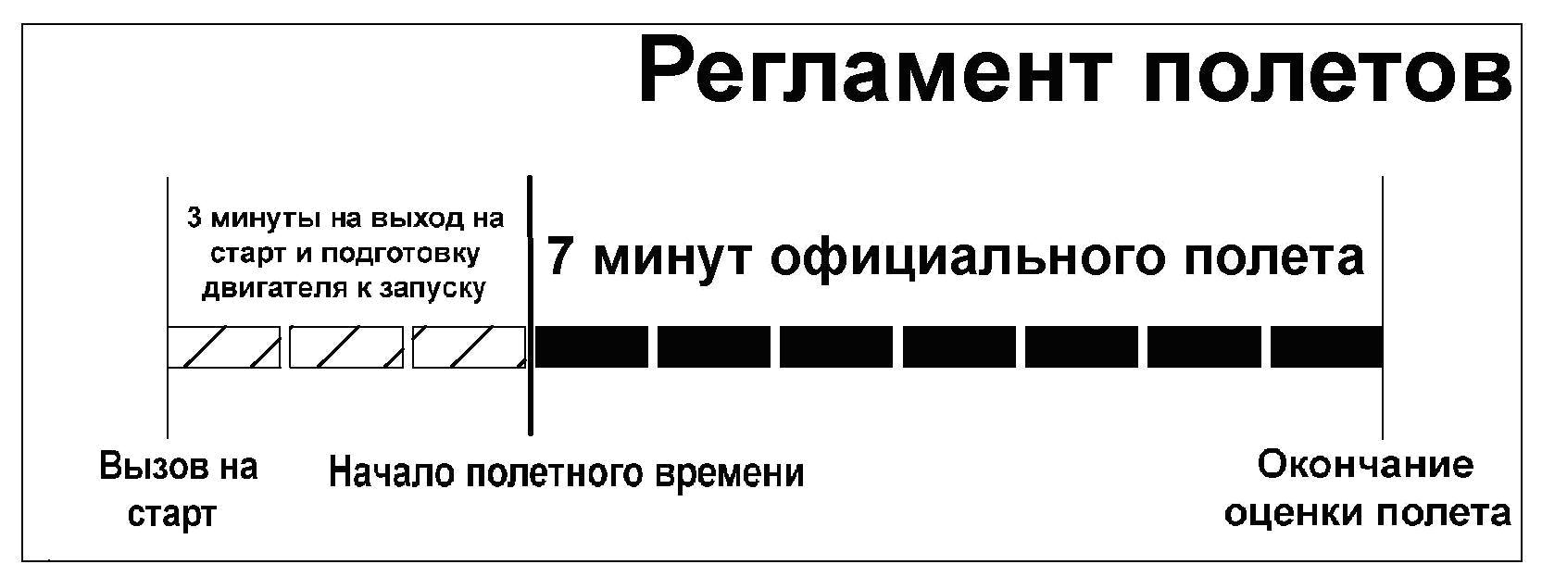
а) С момента вызова участника на старт ему предоставляется 3 минуты на вынос модели на кордодром и занятие стартовой позиции, которую выбирает сам участник, а также для подготовки двигателя к запуску. Судьи, также должны подготовиться для проведения оценки полета;
b) Участник в подготовительное время может запускать двигатель для прогрева и останавливать его, сообщив хронометристу о своем намерении;
c) Сразу по окончании подготовительного времени, участнику предоставляется 7 минут полетного времени для выполнения комплекса фигур пилотажа;
d) Подготовительное время начинается с момента вызова участника на старт;
e) Хронометрист должен сигнализировать о начале подготовительного времени участнику и судьям;
f) Подготовительное время заканчивается и начинается полетное время, когда:
i) Хронометрист регистрирует истечение 3 минут подготовительного времени;
ii) Участник подает четкий знак рукой о готовности к началу запуска двигателя;
iii) Участник начинает запуск двигателя без подачи сигнала хронометристу;
iv) Участник запускает двигатель для прогрева не предупредив хронометриста;
g) Хронометрист должен подать сигнал о начале полетного времени участнику и судьям. Если участник не подал сигнала о начале полетного времени, или не предупредил хронометриста о прогреве двигателя, хронометрист должен известить об этом судей;
h) Полетное время заканчивается в момент остановки модели при посадке;
i) Участник по окончании полета должен немедленно убрать модель с кордодрома.
14. Фигуры комплекса пилотажа и последовательность их исполнения.
Перечень фигур пилотажного комплекса в их последовательности и коэффициенты сложности фигур:
1. Старт – коэффициент =0;
2. Взлёт – коэффициент =2;
3. Обратный переворот(«полупетля») - коэффициент = 8;
4. Три нормальных петли коэффициент = 6;
5. Полёт на спине (2 круга) -.коэффициент = 2;
6. Три обратных петли – коэффициент = 6;
7. Две квадратных петли – коэффициент = 12;
8. Две обратных квадратных петли - .коэффициент = 12;
9. Две треугольных петли коэффициент = 14;
10. Две горизонтальных восьмёрки коэффициент = 7;
11. Две квадратных горизонтальных восьмерки коэффициент = 18;
12. Две вертикальных восьмерки коэффициент = 10;
13. Песочные часы коэффициент = 10;
14. Две восьмерки над головой коэффициент = 10;
15. Две перекрещивающиеся восьмерки коэффициент = 8;
16. Посадка коэффициент = 5.
Фигуры пилотажа исполняются в указанной последовательности.
После окончания одной фигуры и перед началом другой участник должен выполнить не менее полутора кругов, плюс процедура выхода из предыдущей фигуры и процедура входа в следующую фигуру, подробно описанные в описании фигур, для создания паузы между фигурами. Полет при этом должен происходить на высоте от 1 до 3 метров.
Судьи не должны официально наблюдать полет модели между фигурами, а должны в это время записать оценки за предыдущую фигуру, до начала следующей фигуры.
15. Описание фигур пилотажного комплекса.
Диаграммы фигур комплекса, указывающие графически, идеальное выполнение фигур. В данном переводе эти диаграммы помещены сразу за описанием каждой фигуры пилотажа, при этом в отдельном ознакомлении с указанным приложением нет необходимости.
15.1. Терминология при описании фигур.
Фигуры описаны и помещены на диаграммах так, как их видит участник из центра полетного круга, при полете модели против часовой стрелки, а не так, как их видят судьи со своих мест.
Все фигуры комплекса, выполняемые моделью в действительности выполняются на полусфере, вокруг участника соревнований, но для удобства описания фигуры разворачиваются как, бы на плоскость, и все движения модели, в дальнейшем описываются в виде движения в плоскости параллельной расположению управляющего моделью участника соревнований. Все траектории движения модели по полусфере, в дальнейшем будут описаны, как линии движения модели по плоскости, перпендикулярной расположению участника, управляющего моделью, при обзоре с места его расположения.
Используемые формулировки:
Фигура – завершенный комплект элементов одинаковых, или разнородных имеющий свое название, и оцениваемый судьями, как единое целое. Она может состоять из повторяемых несколько раз одинаковых совокупностей элементов движений модели.
Количество повторений – число повторяемых, одинаковых совокупностей элементов, необходимых по условиям соревнований для оценки фигуры судьями, как единого целого.
Элементом - называется определенная часть фигуры, траектория модели в которой легко описываются одним словом, или одной фразой. Например: первая петля в «восьмерке» выполняемой дважды.
Прямым полетом – называется траектория движения модели вдоль земли в том, же положении, в котором она взлетала (вниз колесами).
Перевернутым полетом – называется траектория полета вверх колесами.
Вертикалью – называется траектория полета модели под прямым углом к земле.
Горизонтальным полетом – называется траектория полета модели параллельная земле.
Прямолинейным полетом – называется траектория, по прямой линии независимо от угла к земле. Это определение действительно для вида со стороны управляющего моделью спортсмена.
Резко – обозначает очень короткое время, какого, либо маневра модели.
Протяженность – обозначает размер фигуры по горизонтали.
Высота – обозначает размер фигуры по вертикали.
15.2. Старт.
Двигатель может быть запущен как рукой, так и электрическим или механическим стартером.
Модель должна взлетать с земли.
Для предотвращения неконтролируемого движения или взлёта модели, вызванные случайным запуском электрического двигателя, модель должна удерживаться, помощником, или механическим устройством до тех пор, пока пилот не возьмёт ручку управления.
15.3. Взлет.
а) Фигура начинается с начала движения модели и до окончания взлета.
b) Модель до взлета должна пробежать по земле не менее 4,5 метров, но не более четверти круга. Пробег должен быть плавным, отрыв от земли не резким. При разбеге модель не должна подпрыгивать и касаться земли своими частями, кроме шасси.
е) Выходом из фигуры «взлет», является ровное горизонтальное движение на высоте 1,5 метра;
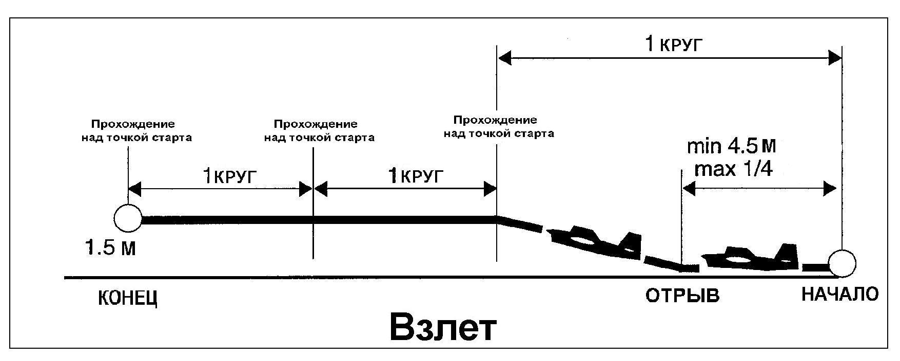
с) Модель должна набирать высоту равномерно, по прямой, с постоянным углом набора высоты, и набрать 1,5 метра в течение круга ровно над точкой начала движения. Взлет должен быть ровным, без колебаний по высоте и раскачивания модели;
е) Выходом из фигуры «взлет», является ровное горизонтальное движение на высоте 1,5 метра;
с) Модель должна набирать высоту равномерно, по прямой, с постоянным углом набора высоты, и набрать 1,5 метра в течение круга ровно над точкой начала движения. Взлет должен быть ровным, без колебаний по высоте и раскачивания модели;
d) После набора высоты модель должна пролететь два круга на постоянной высоте 1,5 метра. Допуск; «ниже» или «выше» составляет 30 сантиметров. Полет должен быть строго горизонтальным без колебаний по высоте и раскачивания.
15.4. Обратный переворот (обязательно выполнение одной фигуры)
Все повороты в данной фигуре должны быть с радиусом закругления от 1,5 метра, до 2,1 метра. Процедура входа в фигуру из прямого, горизонтального, прямолинейного полета на высоте 1,5 метра.
а) Начало фигуры поворотом из прямого, горизонтального полета в вертикальный полет, вверх;
b) Поворот из горизонтального полета на вертикаль должен быть резким. После перехода в вертикаль, траектория полета должна оставаться ровной без извилистости и раскачивания модели. Она должна пройти строго над головой пилота. После прохода над головой траектория полета идет вниз, и модель должна резко повернуть в перевернутый, горизонтальный полет на высоте 1.5 метра;
с) Перейдя в горизонтальный, перевернутый полет, модель должна пролететь в нем полкруга на высоте 1,5 метра, с допуском по высоте (ниже – выше) 30 сантиметров. Траектория полета должна быть ровной без извилистости и раскачивания модели;
d) После прохода полукруга, модель из перевернутого полета должна резко повернуть вверх и пройдя над головой пилота, перейдя в вертикальное снижение, резко повернуть в прямой горизонтальный полет, на высоте 1,5 метра, с допуском по высоте (ниже – выше) 30 сантиметров. Траектория полета должна быть ровной без извилистости и раскачивания модели, и должна точно совпасть с траекторией первого пролета над головой при исполнении данной фигуры, и как, бы рассечь круг пополам;
е) Фигура заканчивается переходом в прямой, горизонтальный полет на высоте 1,5 метра.
.

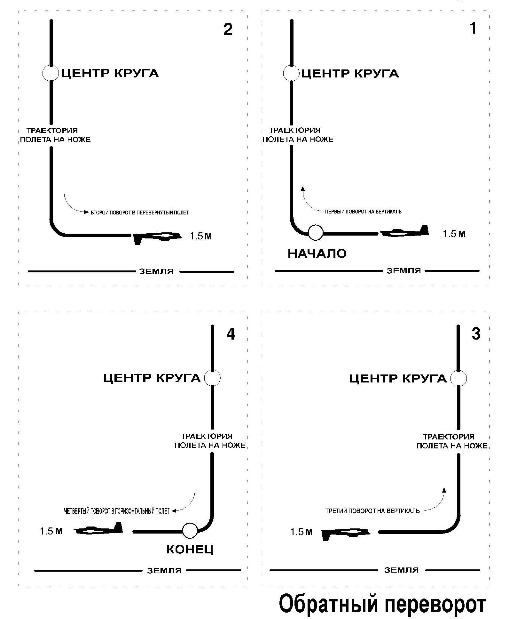

15.5. Последовательные прямые петли (обязательно выполнение трех фигур).
Размер фигуры по высоте до наклона кордовых нитей модели в 45°.
Начало фигуры с высоты полета в 1,5 метра.
а) Вход в петлю осуществляется из прямого, горизонтального полета, модель начинает описывать циркуляцию вверх.
b) Фигура представляет собой движение модели по траектории представляющей собой окружность заключенную между 1,5 метра, с допуском по высоте (ниже – выше) 30 сантиметров, и положением кордовых нитей модели в 45° по высоте и протяженную по горизонтали в 1/8 круга. Окружность должна быть ровной без извилистости, прямых участков и без раскачивания модели;
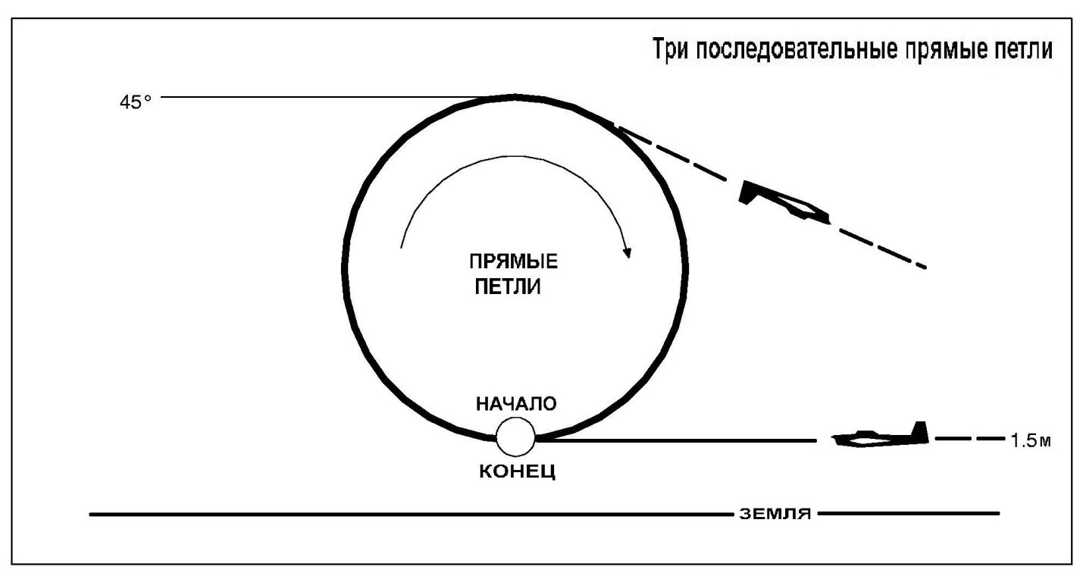
с) Вторая и третья петли должны быть выполнены, также как, и первая и их траектории полностью должны совпадать с траекторией первой петли;
d) После выполнения трех петель, модель должна пройти еще пол-окружности петли до выхода из фигуры.
Выход из фигуры по прямолинейной траектории со снижением модель должна выйти в перевернутом полете на высоту 1,5 метра и перейти в перевернутый, горизонтальный полет. Переход, от последней полу-петли до горизонтального, перевернутого полета, должен быть осуществлен в течение ½ круга.
15.6. Полет на спине (два круга).
Два последовательных круга на спине, вход в фигуру происходит на высоте 1,5 метра.
а) Начало фигуры после уже пройденных двух кругов на спине;
b) Необходимо провести модель в перевернутом, горизонтальном полете в течение двух кругов. Полет должен проходить на высоте 1,5 метра, с допуском по высоте (ниже – выше) 30 сантиметров, без извилистости траектории и раскачивания модели;
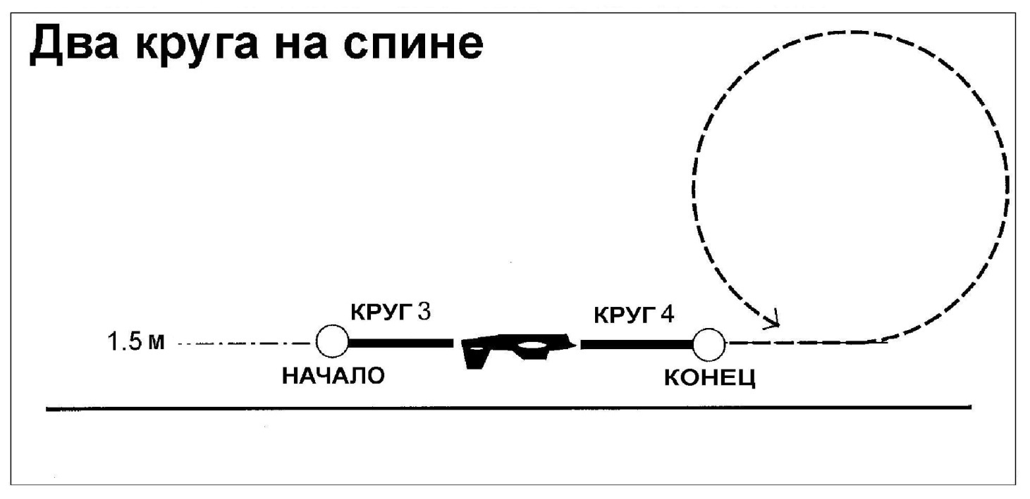
с) Выход из фигуры считается после четырех полных кругов на спине, после окончания предыдущей фигуры, продолжением горизонтального, перевернутого полета на высоте 1,5 метра.
15.7. Последовательные обратные петли (обязательно выполнение трех фигур).
Размер фигуры по высоте до наклона кордовых нитей модели в 45°.
Начало фигуры из перевернутого полета с высоты в 1,5 метра:
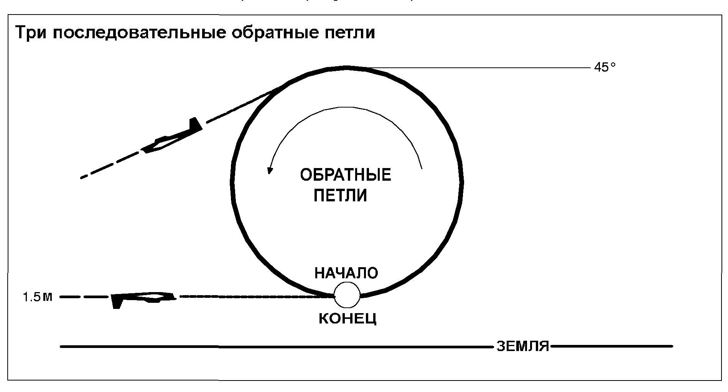
а) Вход в петлю осуществляется сразу из обратного, горизонтального полета с высоты 1,5 метра. Модель начинает описывать циркуляцию вверх;
b) Фигура представляет собой движение модели по траектории представляющей собой окружность заключенную между 1,5 метра, с допуском по высоте (ниже – выше) 30 сантиметров, и положением кордовых нитей модели в 45° по высоте и протяженную по горизонтали в 1/8 круга. Окружность должна быть ровной без извилистости, прямых участков и без раскачивания модели;
Выход из фигуры по прямолинейной траектории со снижением модель
с) Вторая и третья петли должны быть выполнены, также как, и первая, и их траектории полностью должны совпадать с траекторией первой петли;
d) После выполнения трех петель, модель должна пройти еще пол-окружности петли.
должна выйти в прямом полете на высоту 1,5 метра и перейти в прямой, горизонтальный полет. Переход, от последней полу-петли до горизонтального, перевернутого полета, должен быть осуществлен в течение ½ круга.
15.8. Последовательные прямые квадратные петли (обязательно выполнение двух фигур).
Все повороты в данной фигуре должны быть с радиусом закругления от 1,5 метра, до 2,1 метра. Фигура имеет высоту от 1,5 метра до наклона кордовых нитей модели в 45°, и протяженность в горизонтальном направлении 1/8 круга.
Рекомендуемая процедура ввода модели в фигуру, из прямого, горизонтального полета, с высоты полета 1,5 метра:
а) Фигура начинается с поворота модели вертикально вверх, под прямым углом к земле;
b) Вертикальная траектория полета должна быть ровной без извилистости и раскачивания модели. Угол к горизонту должен быть идеально прямым;
с) Следующий поворот модель должна выполнить в горизонтальный, перевернутый полет на высоте соответствующей наклону кордовых нитей в 45°, и продолжить идеально ровный, горизонтальный полет на спине;

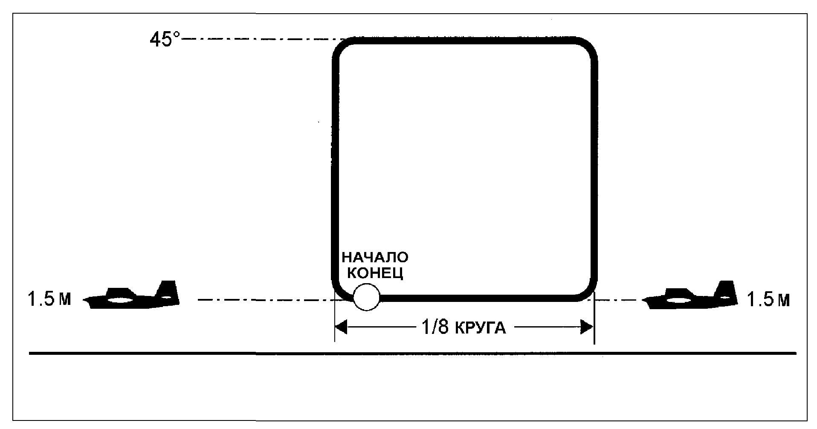
d) Третий поворот модель выполняет вертикально, вниз, и должна двигаться по идеально ровной траектории перпендикулярно земле;
е) Четвертый поворот модель должна выполнить в прямой, горизонтальный полет и двигаться идеально ровно параллельно земле на высоте 1,5 метра, с допуском по высоте (ниже – выше) 30 сантиметров. Общая длина, включая повороты нижнего фрагмента петли должна быть в 1/8 круга;
f) Вторая петля выполняется так, же как первая. Ее траектория и размеры полностью должны совпасть с траекторией и размерами первой петли;
g) Выход из фигуры в прямой, горизонтальный полет на высоте 1,5 метра, с допуском по высоте (ниже – выше) 30 сантиметров, в точке с которой начался первый поворот фигуры в вертикаль.
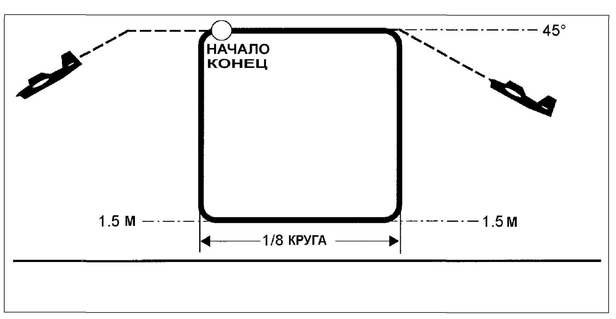
15.9. Последовательные обратные квадратные петли (обязательно
выполнение двух фигур)
Все повороты в данной фигуре должны быть с радиусом закругления от 1,5 метра, до 2,1 метра. Фигура имеет высоту от 1,5 метра до наклона кордовых нитей модели в 45°, и протяженность в горизонтальном направлении 1/8 круга.
Для входа модели в фигуру необходимо в течение полукруга полета плавно набрать высоту, соответствующую углу наклона кордовых нитей в 45°, и пройти 1/8 круга в прямом, горизонтальном полете:
а) Началом фигуры является поворот модели вниз, перпендикулярно земле с высоты, соответствующей углу наклона кордовых нитей в 45°;
b) Модель должна быстро повернуть вниз, под прямым углом к земле, и идеально выдерживать эту траекторию, без извилистости и раскачивания модели;
c) Затем модель осуществляет поворот в горизонтальный, перевернутый полет на высоте 1,5 метра, с допуском по высоте (ниже – выше) 30 сантиметров, и должна идеально выдерживать эту траекторию параллельно земле, без извилистости и раскачивания модели. Этот элемент вместе с поворотами должен составлять, точно 1/8 круга;
d) После этого модель должна совершить третий поворот вверх и лететь перпендикулярно земле, идеально ровно без извилистости траектории и раскачивания;
e) Завершающий поворот модель должна совершить в прямой горизонтальный полет на высоте соответствующей наклону кордовых нитей в 45°, и должна лететь параллельно земле;
f) Вторая петля выполняется также, как описано выше, и должна быть по размеру такой, же, а ее траектория должна полностью совпадать с траекторией первой петли;
g) Окончание фигуры в точке начала первого поворота, первой петли на высоте соответствующей наклону кордовых нитей в 45°.
Для выхода после окончания фигуры модель должна пролететь горизонтально не менее 5 метров, а затем снизится до высоты прямого, горизонтального полета 1,5 метра примерно за полкруга.
15.10. Последовательные прямые треугольные петли (обязательно выполнение двух фигур).
Все повороты в этой фигуре должны выполняться с радиусом от 1,5 метра, до 2,1 метра. В каждом повороте модель должна изменять направление своего полета на 120°. Высота фигуры от 1,5 метра, до положения кордовых нитей в 45°, ширина чуть больше 1/8 круга. Вход в фигуру осуществляется из нормального, горизонтального полета с высоты 1,5 метра.
a) Фигура начинается с начала первого поворота из прямого, горизонтального полета;
b) Первый элемент треугольника – модель должна повернуть вверх, в перевернутый полет с углом к вертикали в 30°, и прямолинейно двигаться до следующего поворота;
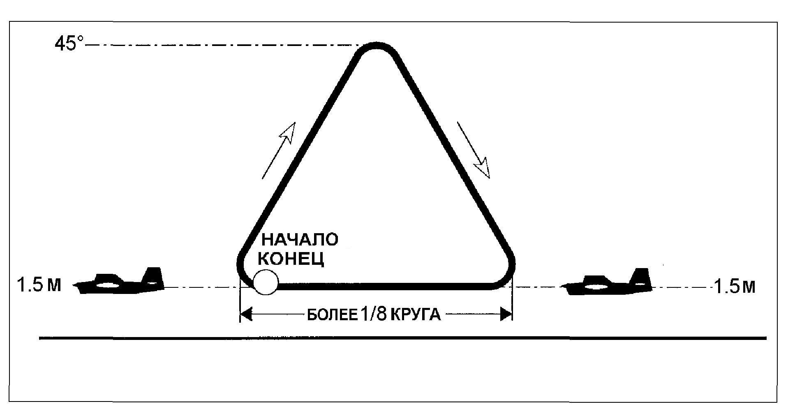
c) Второй элемент треугольника – модель должна повернуть вниз под 60°, к предыдущей прямой траектории (под 30° к вертикали) и прямолинейно двигаться до следующего поворота. Поворот выполняется на высоте, когда наклон кордовых нитей относительно земли 45°;
d) Третий элемент треугольника – модель должна повернуть в прямой, горизонтальный полет на высоте 1,5 метра, с допуском по высоте (ниже – выше) 30 сантиметров. Длина нижней прямой, включая повороты должна быть, четь больше 1/8 круга. Все стороны треугольника должны быть равны;
e) Вторая треугольная петля выполняется также, как описано выше, и должна быть по размеру такой, же, а ее траектория должна полностью совпадать с траекторией первой петли;
f) Фигура заканчивается там, где модель начинала вход в первый поворот, первой петли. Выход из фигуры прямым, горизонтальным полетом на высоте 1,5 метра.
15.11. Горизонтальные восьмерки (обязательно выполнение двух фигур).

Вход в фигуру осуществляется из нормального, горизонтального полета с высоты 1,5 метра, началом выполнения петли.
а) Началом фигуры считается точка пересечения двух петель составляющих восьмерку, расположенная по высоте ровно посредине между высотой 1,5 метра и верхними точками полета, где угол кордовых нитей к земле составляет 45°, в конце первой четверти петли;
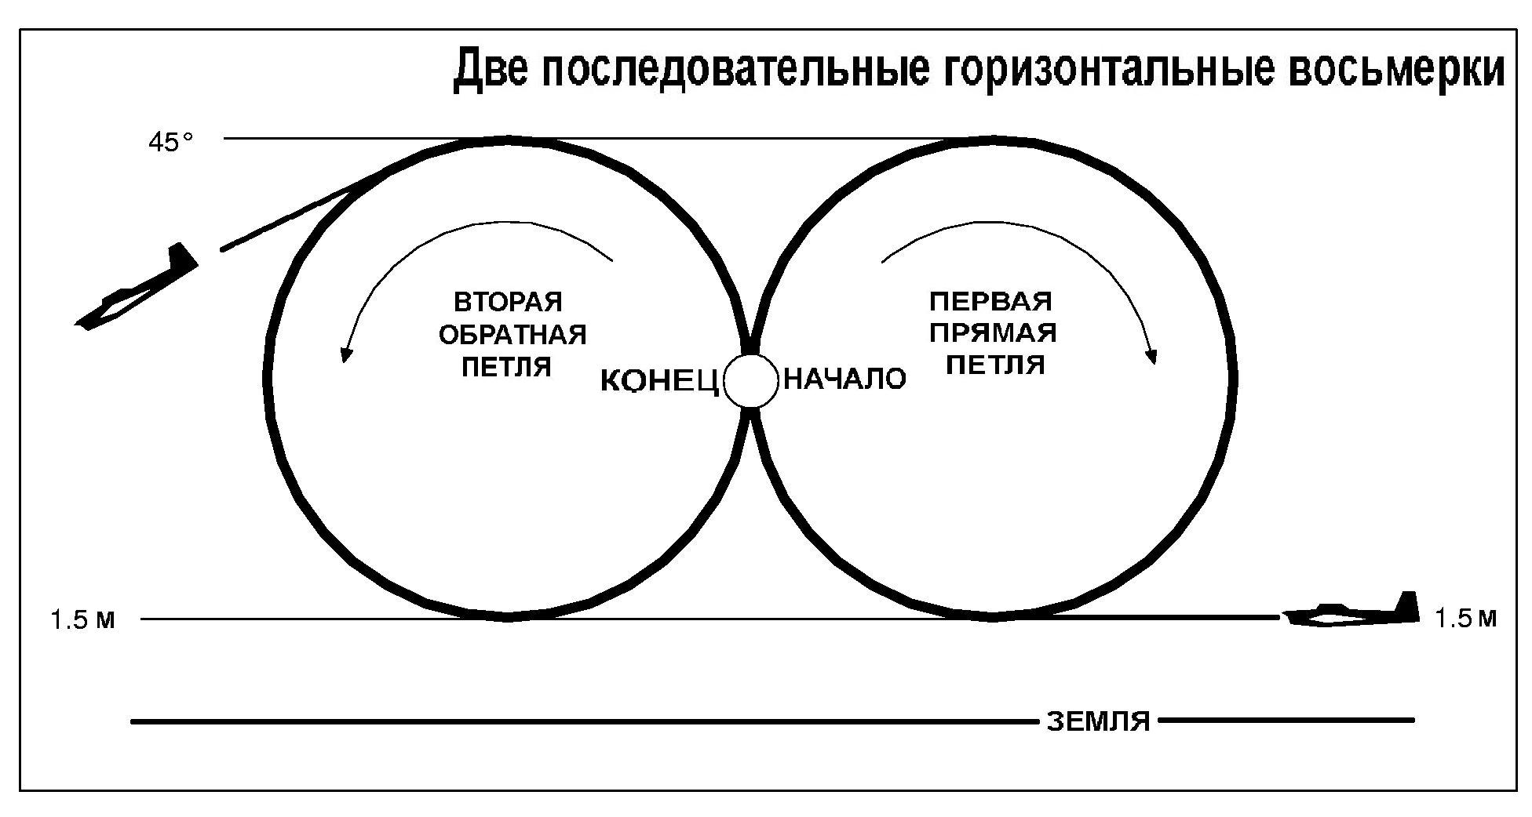
Высота фигуры от 1,5 метра, до положения кордовых нитей в 45°;
b) Из точки пересечения петель модель должна продолжить выполнение прямой петли до этой, же точки. Верхняя точка петли должна быть на высоте, соответствующей углу наклона кордовых нитей 45°, нижняя точка на высоте 1,5 метра, с допуском по высоте (ниже – выше) 30 сантиметров, ширина петли 1/8 круга. Петля должна быть круглой, без прямых участков траектории, извилистости и без раскачивания модели. В конце петли нос модели должен быть направлен вертикально вверх;
c) Далее из точки пересечения петель модель должна сразу перейти во вторую, обратную петлю, которая должна продолжаться до этой, же точки. Верхняя точка петли должна быть на высоте, соответствующей углу наклона кордовых нитей 45°, нижняя точка на высоте 1,5 метра, с допуском по высоте (ниже – выше) 30 сантиметров, ширина петли 1/8 круга;
d) Петля должна быть круглой, без прямых участков траектории, извилистости и без раскачивания модели. В конце петли нос модели должен быть направлен вертикально вверх. Две петли вместе должны быть протяженностью в ¼ круга;
e) Вторая восьмерка выполняется сразу, полностью повторяет первую восьмерку по размерам, и ее траектория должна полностью совпадать с траекторией первой петли;
Фигура заканчивается в точке пересечения петель.
Для выхода из петли продолжите движение модели как, бы продолжая вторую, обратную петлю второй восьмерки до выхода в ее верхнюю точку, откуда плавно в течение ¼ круга модель должна снизиться до высоты полета 1,5 метра.
15.12. Квадратные горизонтальные восьмерки (обязательно выполнение двух фигур).
Все повороты в этой фигуре должны выполняться с радиусом от 1,5 метра, до 2,1 метра.
Высота фигуры до положения кордовых нитей в 45°.
Вход в фигуру осуществляется из нормального, горизонтального полета с высоты 1,5 метра.
а) Фигура начинается с поворота модели из прямого, горизонтального полета в вертикальный набор высоты. Данная вертикаль служит местом пересечения петель составляющих восьмерку;
b) Траектория вертикального набора высоты должна быть прямой и находиться под прямым углом к земле;
c) Второй поворот выполняется в прямой, горизонтальный, перевернутый полет на высоте соответствующей углу подъема кордовых нитей в 45°, модель должна лететь параллельно земле;
d) Третий поворот в первой квадратной петле восьмерки вертикально вниз, перпендикулярно земле;
e) Четвертый поворот первой квадратной петли восьмерки переводит модель в прямой, горизонтальный полет, параллельно земле на высоте 1,5 метра, с допуском по высоте (ниже – выше) 30 сантиметров. Длина этого элемента вместе с поворотами должна точно соответствовать 1/8 круга;
f) Далее идет повторение первого поворота фигуры и вертикальный набор высоты;
Траектория этого элемента по форме, направлению и расположению должна совпадать с траекторией первого подъема модели, см. пункт а);
g) В конце вертикали модель должна повернуть в прямой, горизонтальный полет на высоте соответствующей углу кордовых нитей в 45°, и лететь параллельно земле;
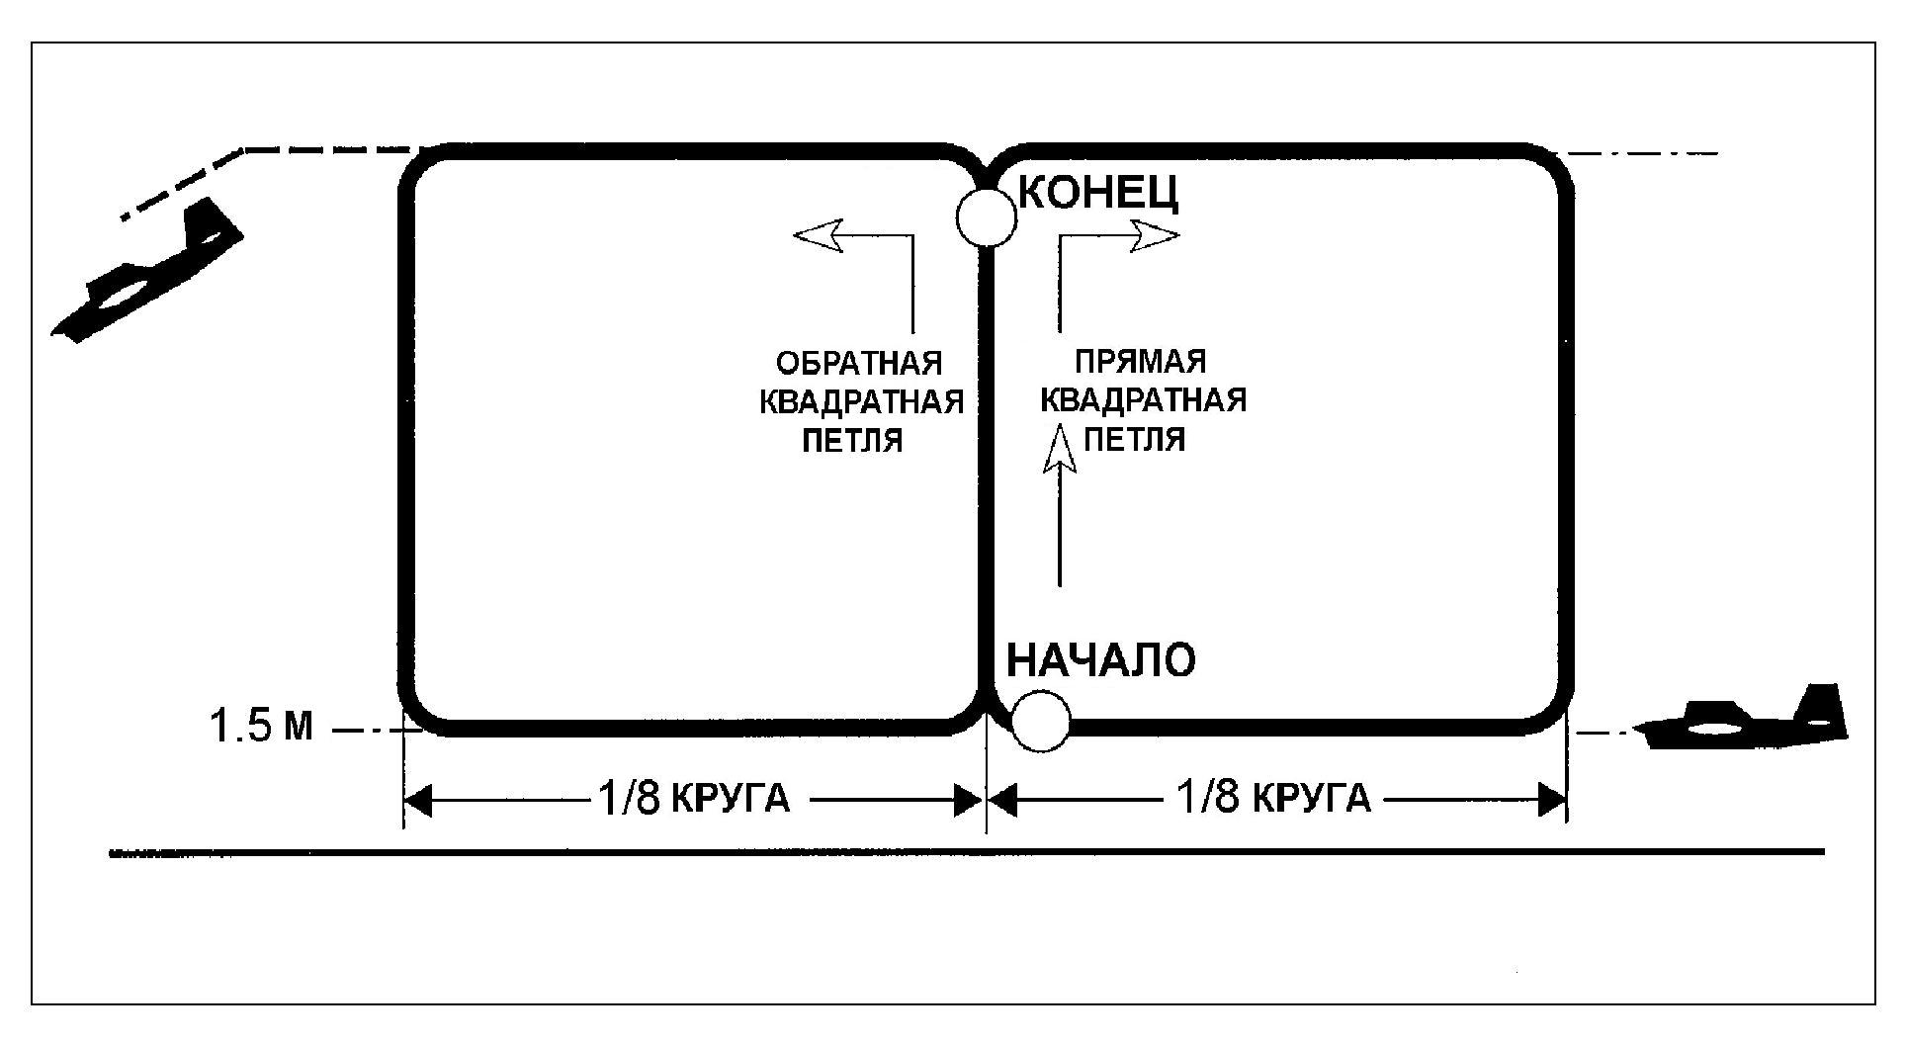
h) Второй поворот, второй квадратной петли восьмерки осуществляется вниз, и модель движется перпендикулярно земле;
i) Третий поворот второй квадратной петли восьмерки производится в перевернутый горизонтальный полет, параллельно земле на высоте 1,5 метра, с допуском по высоте (ниже – выше) 30 сантиметров. Длина этого элемента вместе с поворотами должна составить точно 1/8 круга;
k) Затем модель должна осуществить поворот вертикально вверх и повторить восьмерку того, же размера, чтобы ее траектория полностью совпала с первой восьмеркой;
l) При выполнении второй квадратной восьмерки все повороты и прямые участки траектории такие, же, как при исполнении первой, см. пункты а), b), и далее. Конец фигуры в конце последней вертикали, перед поворотом в прямой, горизонтальный полет на высоте соответствующей углу кордовых нитей в 45°.
Выход из фигуры осуществляется поворотом в прямой, горизонтальный полет на высоте соответствующей углу кордовых нитей в 45°. пролетом по прямой около 5 метров и снижением под углом 45°, с переходом в прямой, горизонтальный полет на высоте 1,5 метра.
15.13. Вертикальные восьмерки (обязательно выполнение двух фигур).
Фигура имеет высоту от 1,5 метра до расположения кордовых нитей к земле 90°, и ширину в 1/8 круга. Вход в фигуру из прямого, горизонтального полета с высоты 1,5 метра модель входит в прямую петлю и достигает высоты, соответствующей 45° наклона кордовых нитей к земле в перевернутом полете. Эта точка является началом фигуры.
a) Начало фигуры является также в дальнейшем точкой пересечения петель, составляющих восьмерку;
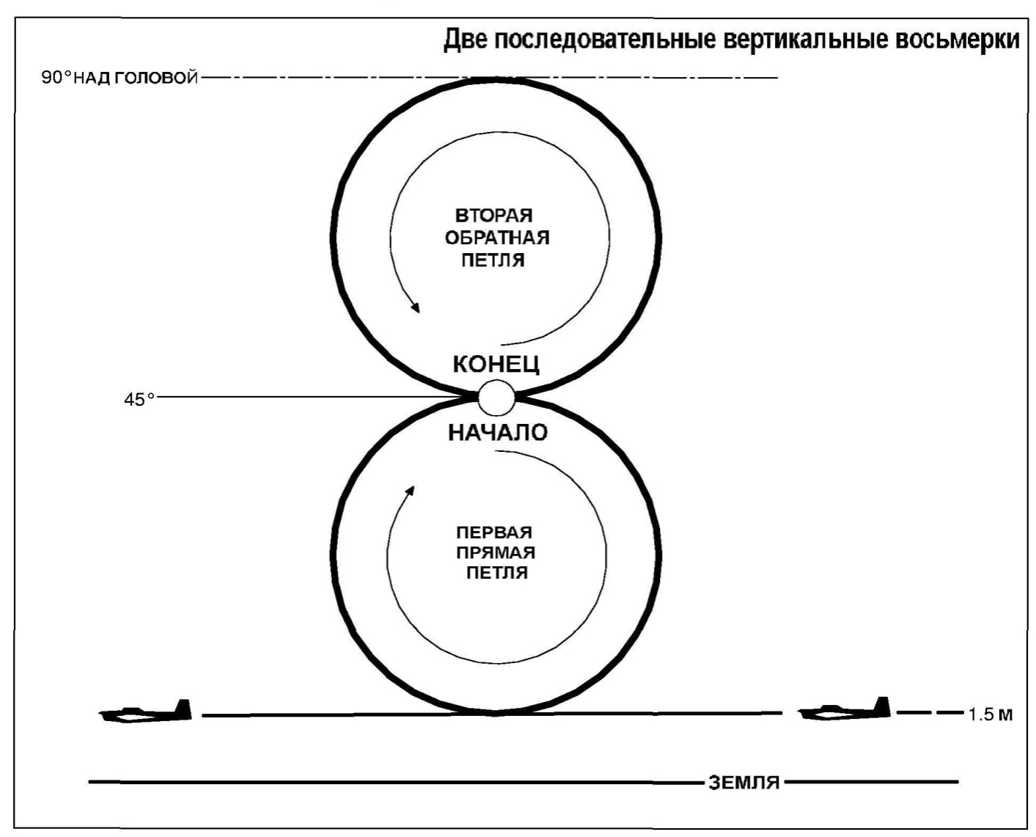
b) Первая петля восьмерки, начавшись из указанной выше точки должна быть продолжена, и пройдя нижнюю точку на высоте 1,5 метра, с допуском по высоте (ниже – выше) 30 сантиметров, должна быть закончена в перевернутом полете на высоте, соответствующей наклону кордовых нитей к земле в 45°; c) После прохождения точки пересечения петель модель сразу должна перейти в выполнение обратной петли, которая начинается с высоты соответствующей наклону кордовых нитей к земле в 45°, и ее верхняя точка должна находиться на высоте соответствующей наклону кордовых нитей к земле в 90° к земле, т. е над головой участника. Заканчиваться петля должна в той, же точке, откуда и начиналась. На всей этой траектории не должно быть извилистости, прямых участков и раскачивания модели, петля должна быть круглой; d) Вторая восьмерка должна быть выполнена точно так, же как первая. Ее размер должен быть одинаков с первой восьмеркой. Траектория полета должна полностью совпадать, с траекторией первой восьмерки; e) Фигура заканчивается после выполнения второй восьмерки, в точке пересечения петель на высоте, соответствующей наклону кордовых нитей в 45° , при нахождении модели в перевернутом полете. Для выхода из фигуры надо продолжить движение модели по траектории прямой петли до высоты 1,5 метра; когда модель перейдет в прямой полет, и продолжить движение прямым, горизонтальным полетом на высоте 1,5 метра.
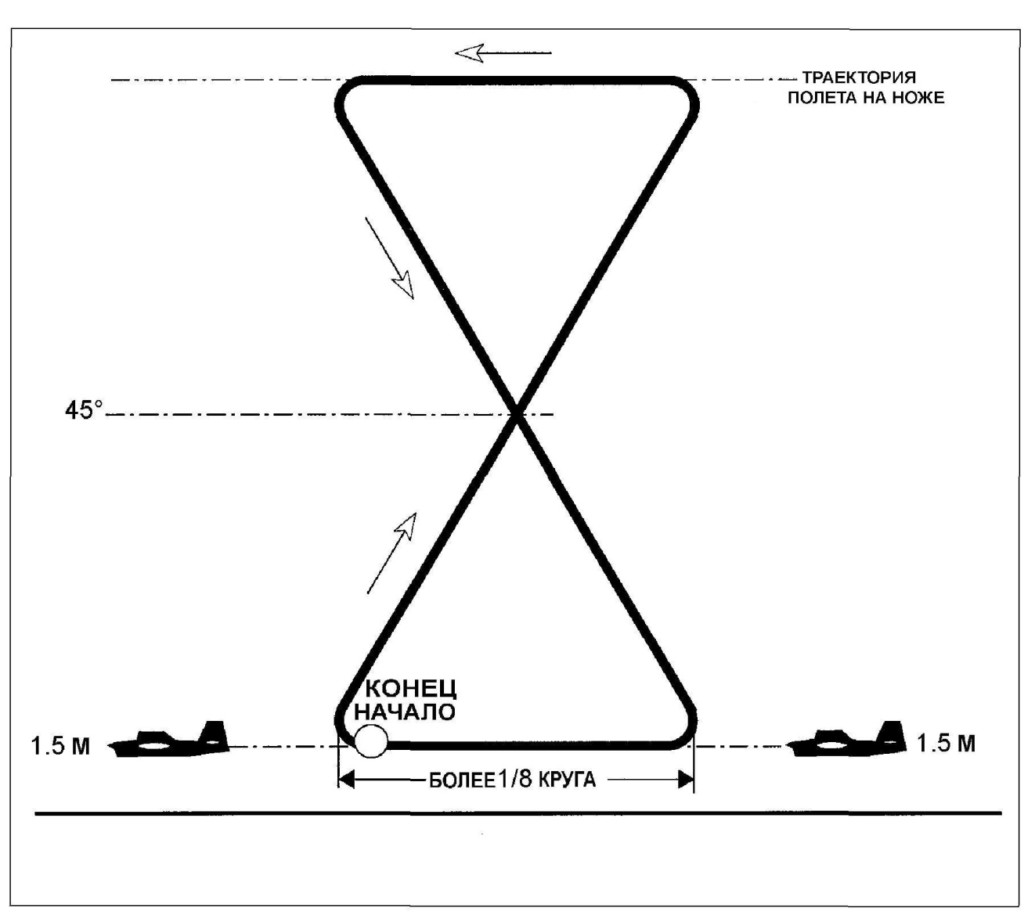
15.14. Песочные часы (обязательно выполнение одной фигуры).Все повороты в данной фигуре должны иметь радиусы закругления от 1,5 метра до 2,1 метра. В каждом повороте траектория модели должна изменяться на угол 120°. Высота фигуры от 1,5 метра до высоты соответствующей наклону кордовых нитей к земле 90°, ширина фигуры, немногим более 1/8 круга. Вход в фигуру из прямого, горизонтального полета на высоте 1,5 метра.
a) Фигура начинается из точки первого поворота вверх;
b) Первый поворот выполняется вверх под углом 120° к первоначальной траектории, и далее движение модели должно продолжаться по прямой до следующего поворота на высоте несколько более 90°, наклона кордовых нитей. Траектория полета должны быть прямой без извилистости и раскачивания модели;
c) Следующий поворот выполняется по виду со стороны спортсмена, как бы вниз, в прямой горизонтальный полет. Полет по прямой после поворота по протяженности, вместе с поворотами должен быть несколько больше 1/8 круга, средняя часть траектории;
должна быть в точке, ровно над головой участника. Прямая траектория должна быть завершена поворотом вниз под 120°;
d) После поворота модель должна двигаться прямолинейно, без извилистости траектории и раскачивания модели;
e) Пересечение траекторий полета модели вверх и вниз должно быть на высоте соответствующей наклону кордовых нитей в 45°;
f) Четвертый поворот выполняется вверх и должен перевести модель в прямой горизонтальный полет на высоте 1,5 метра, с допуском по высоте (ниже – выше) 30 сантиметров, и длина этого элемента вместе с поворотами должна быть несколько больше 1/8 круга;
g) Восьмерка должна быть симметричной середины горизонтальных участков полета и точка пересечения фигуры должны находиться на одной прямой, перпендикулярной к земле;
h) Конец фигуры в точке начала первого поворота фигуры. Выход из фигуры осуществляется продолжением прямого, горизонтального полета на высоте 1,5 метра.
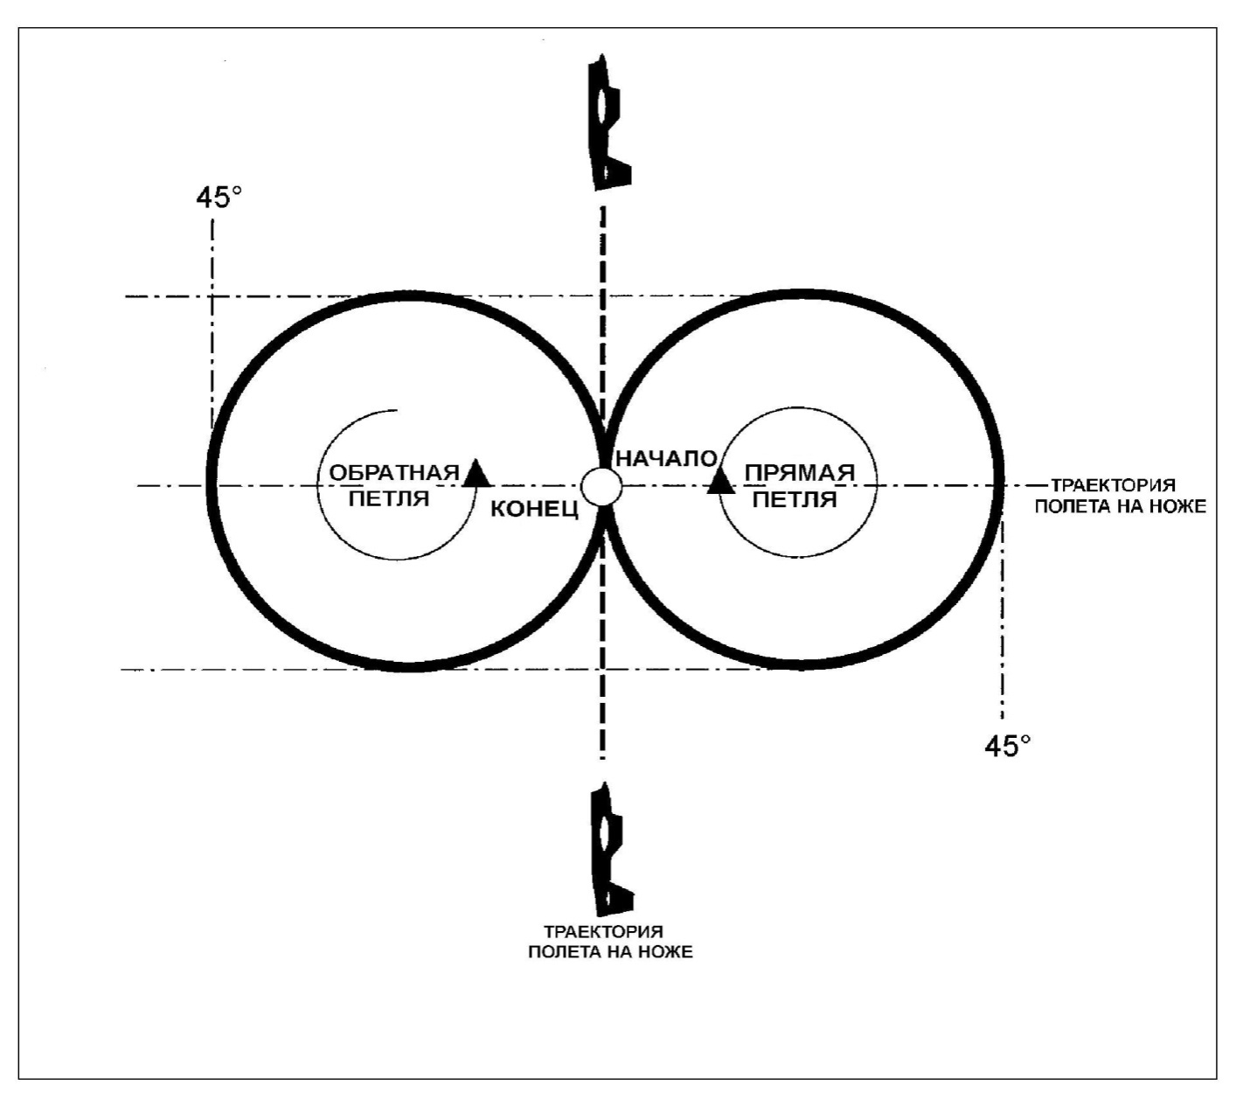
15.15. Восьмерки над головой (обязательно выполнение двух фигур).
Размер обеих петель восьмерки по 1/8 круга, нижние точки фигуры на высоте соответствующей наклону кордовых нитей в 45°. Вход в фигуру подъемом модели из нормального, горизонтального полета в точку ровно над центром круга.
а) Фигура начинается с прохождения модели над центром круга, эта точка является также точкой пересечения петель составляющих восьмерку;
b) Первая петля фигуры выполняется по часовой стрелке, при этом модель опускается до высоты наклона кордовых нитей в 45°, и возвращается в точку над центром круга;
c) Пройдя точку над центром круга модель должна сразу войти в перевернутую петлю;
d) Вторая, обратная петля выполняется так, же, как и первая с нижней точкой в 45° направления кордовых нитей к земле и подъемом в точку над центром круга. Петли должны быть симметричны вертикальной линии, по которой модель вошла в фигуру;
e) Вторая восьмерка выполняется так же, как первая, ее размеры и траектория должны полностью совпадать с первой восьмеркой;
f) Точкой выхода из фигуры, является точка над центром круга. Для выхода из фигуры, модель должна; из точки окончания фигуры двигаться по прямой, вертикально вниз, и перейти в прямой, горизонтальный полет на высоте 1,5 метра.
15.16. Две перекрещивающиеся восьмерки (четырехлистный клевер), (обязательно выполнение одной фигуры).
Размеры фигуры от высоты 1,5 метра, до высоты в 90° наклона кордовых нитей, ширина фигуры ¼ круга. Вход в фигуру осуществляется набором высоты, соответствующим наклону кордовых нитей 42°, и горизонтальным, прямым полетом на этой высоте в течение 1/8 круга.
a) Начало фигуры расположено в этой точке;
b) Первая петля прямая и выполняется от точки начала фигуры и заканчивается в ней, же. Верх петли должен быть расположен над точкой начала, на линии параллельной линии горизонтального полета, и проходящей через точку расположенную над центром круга. Центр всей фигуры располагается на воображаемом продолжении линии входа в фигуру, в точке пересечения с вертикальной линией проходящей по оси модели в момент ее вертикального положения при наборе высоты в петле;
c) Затем модель выйдя из первой петли должна пролететь горизонтально, в прямом полете на высоте соответствующей углу кордовых нитей в 42°, расстояние равное диаметру только, что выполненной петли;
d) Пролетев указанное расстояние модель входит в обратную петлю и проходит ее на ¾ т.е. на расстояние 270°. Нижняя точка этой петли должна находиться на высоте 1,5 метра, с допуском по высоте (ниже – выше) 30 сантиметров. Вторая петля заканчивается вертикальным набором высоты, по линии, проходящей через центр фигуры;
e) Вертикальный, прямой полет должен продолжаться на расстояние равное диаметру петель;
f) По окончании вертикальной прямой модель должна выполнить ¾ обратной петли и выйти в перевернутый, горизонтальный полет на высоте соответствующей наклону кордовых нитей 42°. Размер третьей петли должен быть одинаков с двумя первыми;
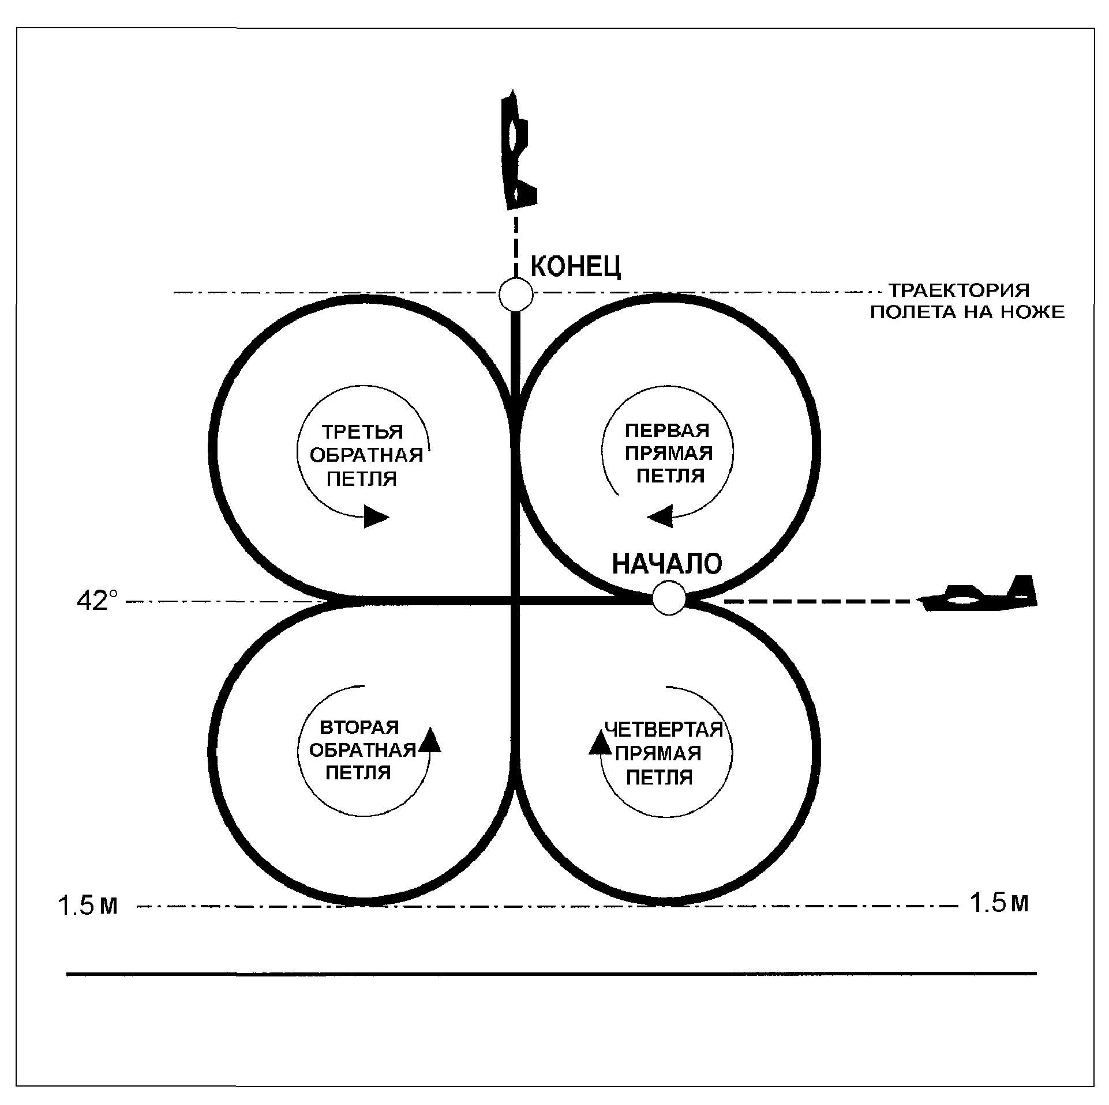
g) Далее модель должна пролететь в горизонтальном, перевернутом полете расстояние равное диаметру петель в фигуре;
h) Пройдя указанное расстояние модель должна повернуть вниз, в прямую петлю и пройти ¾ петли, выйдя в прямой, вертикальный набор высоты. Петля, как и остальные должна быть круглой и нижняя ее точка должна быть на высоте 1,5 метра, с допуском по высоте (ниже – выше) 30 сантиметров;
i) После четвертой петли модель должна прямолинейно вертикально пройти через точку находящуюся над центром круга, завершив фигуру;
j) В точке над центром круга фигура заканчивается.
Выход из фигуры осуществляется продолжением прямого полета, который после центра переходит в прямое, вертикальное снижение, и затем поворот из него в прямой, горизонтальный полет на высоте 1,5 метра.
15.17. Посадка.
Заход на посадку производится из прямого, горизонтального полета с высоты 1, 5 метра.
a) Начинается посадка с выключения пропеллера на высоте 1,5 метра, с допуском по высоте 30 сантиметров, далее модель планирует,
b) С момента выключения пропеллера модель с указанной высоты до момента касания земли колесами должна пролететь один полный круг. Снижение должно быть равномерным. Касание земли двумя, или тремя колесами одновременно одинаково правильное.
Примечание: Остановкой пропеллера считается, или его полная остановка, или вращение со скоростью, когда видны, отдельно каждая его лопасть.
e) Приземление завершается полной остановкой модели на колесах. Пробег при посадке должен быть не более одного круга.
